**实验2**

2-1 定时器中断。

1. #include"mbed.h"
3. Timeout flipper;
5. DigitalOut led1(LED1);
6. DigitalOut led2(LED2);
8. **void** flip(){
9. led2=!led2;
10. }
12. **int** main(){
13. led2=1;
14. flipper.attach(&flip,2);//两秒后执行flip函数
16. **while**(1){
17. led1 = !led1;
18. wait(0.5);
19. }
20. }

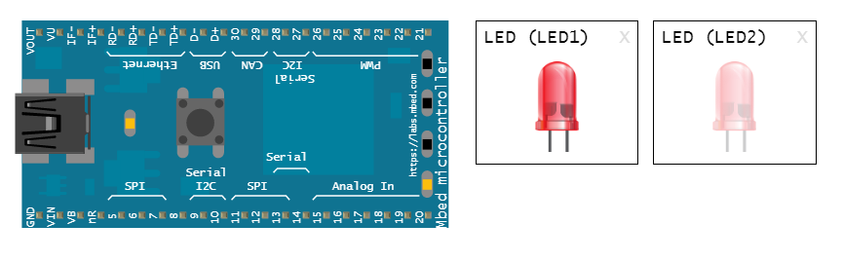

Led2在两秒后由亮变为暗

2-2 在LCD中显示“Hello World”消息。

1. #include "mbed.h"
2. #include"C12832.h"" //显示屏库
4. C12832 lcd(SPI_MOSI,SPI_SCK,SPI_MISO,p8,p11);//显示屏
6. **int** main() {
7. lcd.printf("Hello World!\n");
8. }

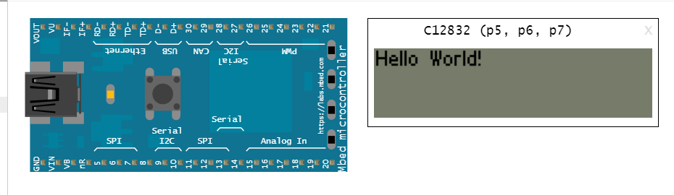

2-3 使用定时器中断设置LED闪烁频率，当LED亮起时显示“XXXX”，当LED熄灭时显示“OOOO”。可以选择四种闪烁频率：0.2秒、0.5秒、1.0秒和2.0秒

1. #include"mbed.h"
2. #include"C12832.h"
4. //中断
5. Timeout flipper;
6. Timeout flipper2;
7. Timeout flipper3;
9. //闪烁频率
10. **float** rate = 2;//2秒
12. **void** flip(){
13. rate = 1.5;
14. }
16. **void** flip2(){
17. rate = 1.0;
18. }
20. **void** flip3(){
21. rate = 0.5;
22. }

25. DigitalOut led1(LED1);//led灯
26. C12832 lcd(SPI_MOSI,SPI_SCK,SPI_MISO,p8,p11);//lcd显示屏

29. **int** main(){
30. led1=0;
31. flipper.attach(&flip,4);//4秒后修改闪烁频率为1.5s
32. flipper2.attach(&flip2,8);//8秒后修改闪烁频率为1.0s
33. flipper3.attach(&flip3,12);//12秒后修改闪烁频率为0.5s
34. **while**(1){
35. led1=!led1;//改变led1的状态
36. //判断led1的状态
37. **if**(led1==1){//led1亮
38. lcd.locate(40,10);
39. lcd.printf("X X X X");
40. }
41. **else**{
42. lcd.locate(40,10);
43. lcd.printf("O O O O");
44. }
45. wait(rate);//闪烁频率
46. printf("Hello World! %f\n",rate);
47. }
48. }

